La scaleup valenciana especializada en la gestión integral de viajes de negocios,

Consultia Business Travel, reconocida en Fitur 2024 por RateHawk y Meliá Group

- RateHawk ha distinguido a Consultia Business Travel como partner Business Travel del año

- La compañía recibió también el premio a la mejor agencia especializada en Hoteles Urbanos por Meliá Group

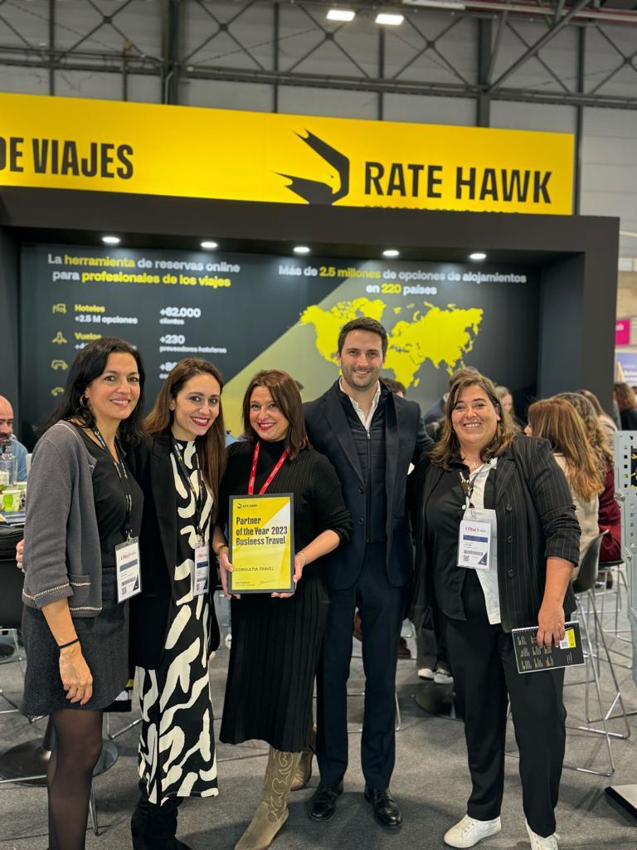
Valencia, 30 de enero de 2023. Consultia Business Travel, compañía española especializada en la gestión integral de viajes de negocios, ha sido distinguida como “partner del año Business Travel 2023” por RateHawk, la plataforma de reservas hoteleras, billetes aéreos y otros servicios para profesionales del sector de viajes. El premio fue recogido por Anabel Leal, directora comercial y business y Jorge Benetó, responsable de operaciones de Consultia Business Travel.

Este reconocimiento celebra la alianza que se inició en 2023, con el lanzamiento del consolidador de apartamentos de Destinux, para dar respuesta a la necesidad de reservar en este tipo de alojamiento para viajes de grupo o trabajos de larga duración, una tendencia que se ha acelerado después de la pandemia.

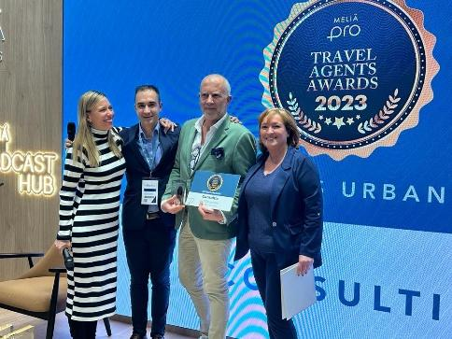
Además, la compañía también recibió el premio a la “mejor agencia especializada en Hoteles en Hoteles Urbanos durante 2023” por Meliá Group en la II Edición Meliá Pro Travel Agents Awards celebrada en la reciente edición de FITUR. El galardón, que fue recibido por Renato Peña, director de grupos & MICE de Consultia, reconoce la labor de la compañía como especialistas en experiencias diseñadas de forma personalizada para grupos, incentivos, reuniones y eventos de empresa.

La concesión de estos reconocimientos a Consultia llega tras un año en el que la compañía ha continuado innovando con soluciones a los problemas reales del cliente de Business Travel incorporando nuevas capacidades y funcionalidades en Destinux, su solución global e integral para la gestión de viajes de negocios.

Sobre Consultia Business Travel

Consultia Business Travel® es una compañía valenciana especialista en la gestión integral de los viajes de negocios (Travel Management Company). Gracias a Destinux®, su solución global diferenciada basada en un software en la nube con un servicio de asesoramiento personalizado (Personal Travel Assistant), ofrece una solución integral para la gestión de los viajes de empresa. Además, de gestionar las necesidades de reuniones, incentivos, congresos y eventos (MICE) que la empresa necesite.
La compañía, de capital español y fundada en 2010, cuenta actualmente con sedes en España y Portugal y presencia en 14 países. La startup en fase Growth Stage, ha integrado en su potente sistema de gestión cerca de 3 millones de hoteles, más de 600 compañías aéreas, 27 compañías de alquiler de coches distribuidas por todo el mundo y traslados privados en más de 160 países, trenes, barcos y taxis y VTC en más de 90 estados, con lo que consigue una conectividad online y eficiencia que destacan en el mercado del viaje de empresa.

CONTACTO
Actitud de Comunicación
actitud@actitud.es
Teléfono: 913022860

